

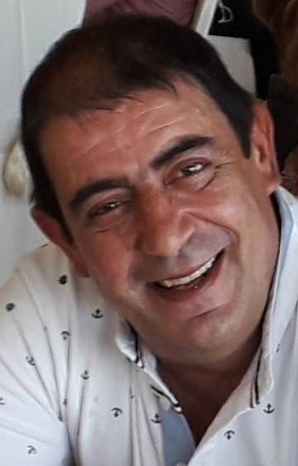

El Señor
FRANCISCO JAVIER ALVES GARCÍA
“PERFI”

FALLECIÓ EL 18 DE ABRIL DE 2022, A LOS 52 AÑOS

------------------------------------ D.E.P. ------------------------------------
Esposa: Patricia Veloso Rodal
Hijos: Iker y Asier Alves Veloso
Padres: Margarita y Leonardo (+)
Padres Políticos: Manuel y Rosario
Hermanos: Ángel y Luís
Hermanos políticos: Beli y María; Manuel y Ramona; José y Rosana; Juan Carlos y Esther
Sobrinos: Ángela y Saray; Estela, David, Carlos, Saskia, Andrea y Javier
Tíos, primos y demás familia

Ruegan una oración por su alma y la asistencia al sepelio que tendrá lugar mañana MIÉRCOLES, a las CUATRO Y MEDIA de la tarde, desde el Tanatorio de Moaña (sala nº 4) a la Iglesia de Santa Eulalia de Meira para la celebración de los funerales de cuerpo presente por su eterno descanso.

A continuación, la Incineración en la intimidad familiar.

Favores por los que les anticipan las más expresivas gracias.

Moaña, a 19 de Abril de 2022

SERVICIOS FUNERARIOS
c/ Abelendo, 14 - Moaña / Telf. 24 Horas: 630.643736
tanatoriosanmartin@gmail.com

